В ДЦС-5 активно реализуется молодежная политика ОАО «РЖД»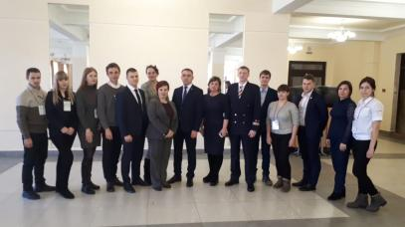

На сегодняшний день Сахалинская область - эффективно развивающаяся часть Дальнего Востока — зона опережающего развития. Активное развитие нефтяной и газовой отраслей, рыбодобыча и переработка, туристический бизнес — делают область привлекательной для инвестиций. 

Информация для контактов:

693000, Сахалинская область

г. Южно-Сахалинск,
Коммунистический проспект, 78
Кабинет 312

(42-42) 71-44-87;
+7(914)760-75-92
- заместитель начальника Центра – начальник отдела управления персоналом

Специалисты отдела управления персоналом

(42-42) 71-42-10;

(42-42) 71-37-96;

(42-42) 71-37-94

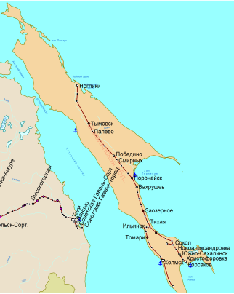

Сахалинский центр организации работы железнодорожных станций

структурное подразделение Дальневосточной Дирекции управления движением

структурное подразделение Центральной Дирекции управления движением

филиала ОАО «РЖД»

Сахалинский центр организации работы железнодорожных станций ― это 35 железнодорожных станций 2, 4, 5 класса

Сахалинский район управления граничит с железнодорожной станцией Ванино Комсомольского района управления посредствам паромной переправы Холмск-Ванино.

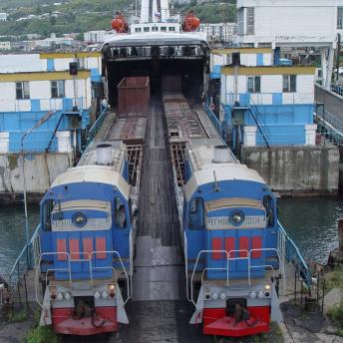

Эксплуатационная длина железнодорожных путей составляет 979,606 км.

Протяженность Южно- Сахалинского района по главному ходу составляет 509,98 км. Границами Южно-Сахалинского района являются:
станции Ноглики – Заозерное-Сахалинское; станции Долинск – Корсаков

Протяженность Холмского района по главному ходу составляет 357,909 км. Границами Холмского участка являются: с запада – станция Невельск; с юга – станция Долинск; с севера – станция Заозерное-Сахалинское
Приемущества приема на работу в ДЦС-5:
- прием на должность специалиста;
- оклад +50% районная надбавка устанавливается сразу, Северная надбавка 60% зарабатывается каждые 6 месяцев по 10%, т.е. через 2,5 года зарабатывают в полном объеме. Надбавка Крайнего севера в с.Ныш и пгт Ноглики 80% зарабатывается первые 6 месяцев 20%, далее каждые 6 месяцев по 10%.
- ежегодный оплачиваемый отпуск 28 календарных дней; дополнительный отпуск в районах Крайнего Севера 24 календарных дня, в районах приравненных к Крайнему Северу 16 календарных дней.
- выплата единовременного пособия в размере 250 тыс.руб., при условии залючения дополнительного соглашения к трудовому договору с отработкой не менее 4 лет .(прием на станции Буюклы, Ноглики, Поронайск, Пугачево-Сахалинское, Смирных-Сахалинские, Тихая, Холмск).
- Предоставление СЖФК при наличии, в отсутствии жилищного фонда компании производится компенсация найма временного жилья (кроме стоимости коммунальных услуг).
- возможность воспользоваться корпоративной поддержкой под 2% годовых по ипотечному кредиту, возможность воспользоваться льготой до 30 лет.
- Выплачивается единовременное пособие в размере месячного оклада при приеме на работу
- оплачиваются расходы на переезд, согласно положения о молодом специалисте ОАО «РЖД».
- Компенсируется проезд в отпуск воздушным сообщением один раз в два года.

.


Освоить азы профессиональной деятельности молодым специалистам помогают опытные наставники.

